Федеральная государственная информационная система «Федеральный реестр инвалидов»
Федеральная государственная информационная система «Федеральный реестр инвалидов» (ФГИС ФРИ) - это новый инструмент реализации государственной политики в отношении реабилитации инвалидов и их интеграции в общество. Разработчиком и оператором системы выступает Пенсионный фонд России. Проект ФГИС ФРИ реализуется в соответствии с Федеральным законом от 1 декабря 2014 года №419-ФЗ.
С 1 января 2017 года ФГИС ФРИ введена в постоянную эксплуатацию.
ЦЕЛИ ФГИС ФРИ:
- повышение качества государственного управления;
- повышение качества оказываемых государственных услуг;
- персональное информирование инвалидов о предоставленных им мерах социальной поддержки.
В России действует Федеральный закон от 24 декабря 1995 года №181-ФЗ «О социальной защите инвалидов в Российской Федерации».
Инвалиды являются получателями как федеральных социальных льгот, так и льгот на уровне субъектов РФ.
Однако до недавнего времени информация, находившаяся в ведении различных ведомств, о социальном обеспечении и реабилитации инвалидов не была систематизирована, находилась в ведении различных ведомств и была недоступна в оперативном режиме. 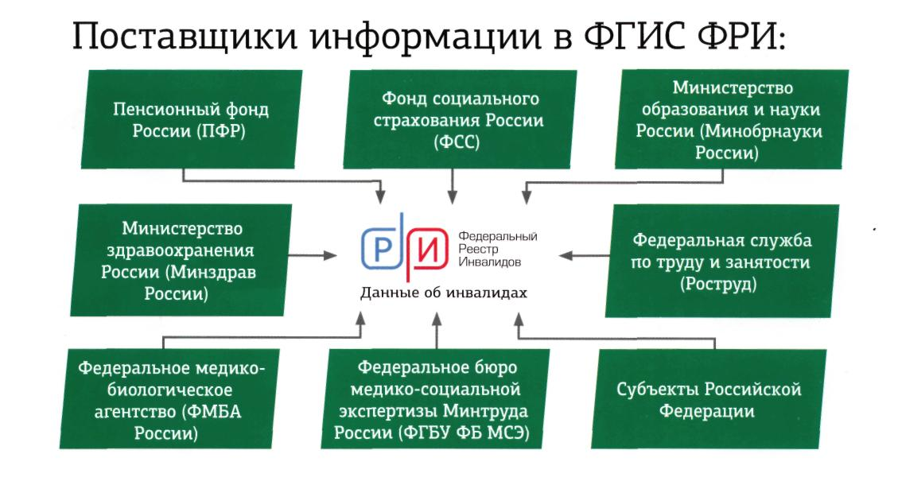
Информационный обмен осуществляется посредством системы межведомственного электронного взаимодействия в режиме реального времени.
Органы государственной власти и лица, признанные инвалидами, используя СНИЛС - страховой номер индивидуального лицевого счета в системе обязательного пенсионного страхования - как идентификатор гражданина в ФГИС ФРИ, могут получить следующую информацию:
- сведения об инвалиде;
- вид и срок инвалидности гражданина;
- сведения об образовании и трудоустройстве;
- сведения о социальных выплатах и пенсии;
- сведения о программах реабилитации или абилитации инвалида;
- сведения о получении инвалидом высокотехнологичной медицинской помощи;
- сведения о направлении на санаторно-курортное лечение, на которое вправе претендовать инвалид.

